Для размещения на сайте, в раздел Пресс-служба и ВКонтакте

**Правила покупки сезонных фруктов.**

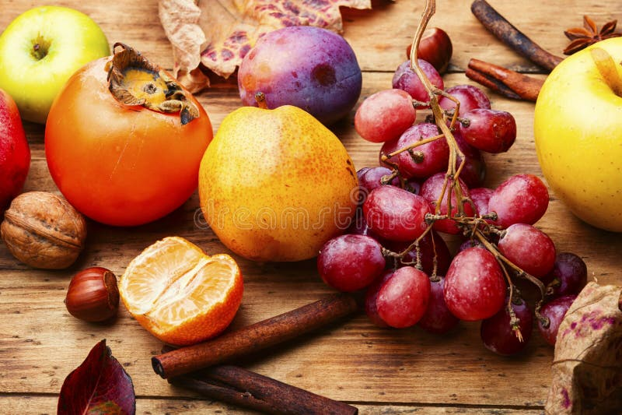

**Ноябрь** – отличная пора, чтобы укрепить свой иммунитет фруктами и ягодами. В ноябре на прилавках магазинов большое разнообразие винограда, яблок, начнется сезон хурмы, мандаринов.

**Гранат**

Гранаты - одни из самых ярких фруктов поздней осени и начала зимы.

Гранаты в первую очередь рекомендуются при малокровии или при низком уровне гемоглобина в крови, так как имеют в своем составе большое количество железа. Отлично помогают свежие гранаты и при авитаминозе, ведь в них содержится большое количество витаминов (С, В6, В12, Р) и питательных веществ (йод, кальций, кремний). Часто из гранатов делают сок, добавляют зерна в салаты или к мясу.

**Как** **выбрать** **гранат**

✔️ Выберите несколько самых крупных гранатов. Крупный размер плода говорит о том, что фрукт достаточно повисел на дереве и дозрел. Поэтому первое, что нужно сделать у прилавка выбрать несколько самых крупных экземпляров.  
✔️ Потрогайте кожуру - под ней должны прощупываться зёрна - и надавите на корочку. Если услышите треск - значит, плод свежий и сочный.

Ноябрь - это время цитрусовых. Нельзя не вспомнить про мандарины, которые есть уже в октябре, но именно к концу ноября их поток становится наиболее сильным.

Главное полезное свойство мандаринов - большое количество витамина С. Ещё в этих фруктах есть витамины D, K, B1, B2, полезные минералы и эфирные масла. Благодаря такому составу мандарины борются с авитаминозом, повышают иммунитет и очень полезны при простудах.

**Как же выбирать мандарины**

1. Отдайте предпочтение тем мандаринам, которые не расфасованы производителем. Так вы сможете выбрать самые спелые, но не испортившиеся плоды, набирая их по одному. Тщательно осматривайте каждый, чтобы «паршивая овца» не испортила все остальные.

2. На ощупь мандарин должен быть упругим. Слишком мягкие или слишком сухие плоды лучше отложить в сторону: первые быстро испортятся (если уже не испортились), вторые окажутся невкусными и несочными.

3. Цвет мандарина должен быть равномерным, если сорт предполагает наличие пятен другого цвета, они должны выглядеть типично для этого сорта (грубо говоря, мандарин с зеленым бочком и откровенно неспелый плод различаются внешне).

4. Если есть возможность попробовать мандарин, не пренебрегайте ей.

5. Проверьте целостность кожуры. Сохранность кожуры – очень важный показатель. На ней не должно быть трещин (иначе внутрь могут попасть микробы и вещества, которыми плоды обрабатывались) или участков с плесенью – они указывают на то, что уже стартовал процесс гниения/брожения.

**Хурма**

Хурма содержит Витамины С и P, железо, калий, магний и йод, пищевые волокна - хурма полезна для организма и отлично подойдёт в качестве здоровой альтернативы сладостям. Из неё можно делать смузи и необычные салаты.

**Как** **выбрать** **хурму**

Научитесь различать основные сорта: хурму, королёк и шарон.  
✔️ Обычная хурма в несозревшем виде может обладать вяжущим вкусом, поэтому выбирайте фрукты с полупрозрачной мягкой кожицей, на которой виднеются тонкие чёрные колечки.  
✔️ Королёк не вяжет - его плоды более мелкие, светло-оранжевого цвета с коричневой мякотью.  
✔️ Шарон - гибрид хурмы и яблока - должен быть жёлто-оранжевым и твёрдым на ощупь.

**Виноград**

Многие очень любят виноград, ведь он такой сладкий, сочный, освежающий. В винограде больше всего витаминов A, B, C, E, K, а также магния, фосфора, железа, селена. Много, разумеется, и менее полезного нашему организму сахара (от 15 до 25%).

**Как** **выбрать** **виноград**

✔️ Старайтесь покупать виноград кисточками, а не россыпью. Осыпавшиеся ягоды обычно уже начинают портиться.

✔️ Изучите внешний вид ягод: они должны быть целыми, упругими, без вмятин и гнили.  
✔️ Выбирайте крупные полные грозди с невысохшим стеблем: эти признаки указывают на свежесть винограда.

✔️Виноград достаточно быстро портится. Не стоит покупать его более чем за неделю до планируемой даты употребления.

Помощник врача по общей гигиене А. А. Косткина